

Občina Prebold

Vabimo vas na ogled popravljalnice koles in prikaz servisa koles, ki bo

v sredo, 21.9. med 16.00 do 19.00 v Preboldu pri bazenu,

Za bajto - bike fiting in servis koles,

Na bazen.

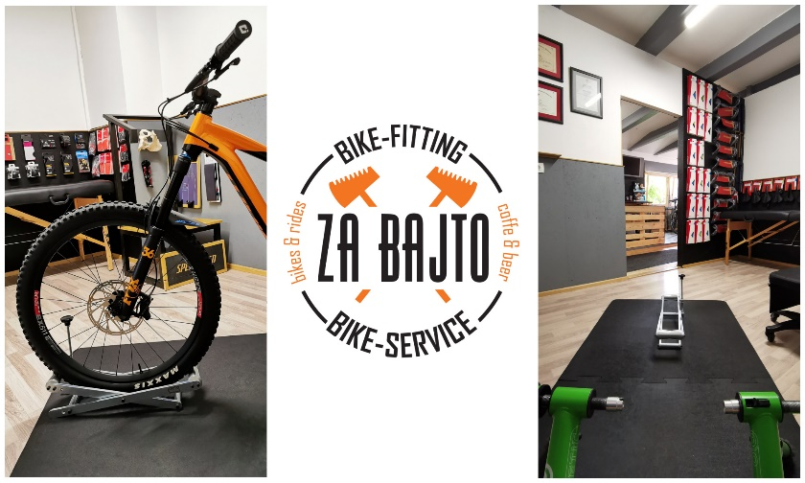

Za morebitne spremembe spremljajte spletno stran www.prebold.si
ali FB stran Občine Prebold www.facebook.com/obcinaprebold/

Koordinator ETM 2022, Klaudija Kač

Telefon: 03/703 64 13 ali e-posta: klaudija.kac@prebold.si
#trajnostnamobilnost, #evropskitedenmobilnosti, #samo1planet, #care4climate, #sptm

